Dr Dariusz Danilewicz
Szkoła Główna Handlowa w Warszawie

Rynek pracy młodzieży w okresie popandemicznym

Streszczenie: Artykuł zawiera syntetyczną analizę zmian na ryku pracy młodzieży w okresie popandemicznym. Autor prezentuje cel edukacji młodzieży, którym z perspektywy gospodarczej jest satysfakcjonujące funkcjonowanie na rynku pracy w roli pracobiorcy lub pracodawcy.

Wstęp
Warto zadać sobie pytanie dlaczego obecny kryzys na rynku pracy uderza najbardziej w młodzież. Po pierwsze, młodzi częściej niż starsze grupy wieku pracują w branżach najsilniej dotkniętych restrykcjami, np. w branży Horeca. Po drugie, młodzi dużo częściej niż starsze grupy wieku są zatrudnieni w taki formach, z których łatwiej pracowników zwolnić. Według danych Eurostatu, w 2019 roku prawie 60% pracowników w wieku 15-24 w Polsce było zatrudnionych na umowach czasowych. W grupie osób w wieku 50+ dotyczyło to „tylko” 14% pracowników (przez umowy czasowe rozumie się zarówno umowy cywilnoprawne, jak i umowy o pracę na czas określony). Po trzecie, w procesie zwalniania pracowników często obowiązuje zasada znana z rachunkowości jako LIFO (last-in, first-out). Ci, którzy pracują najkrócej, są zwalniani jako pierwsi. To ma związek m.in. z opisanymi różnicami w formach zatrudnienia, ale nie tylko. Starsi pracownicy mają zazwyczaj ugruntowaną pozycję w firmie oraz unikalną wiedzę i doświadczenie, a pracodawca poniósł koszty związane z ich rozwojem (np. szkoleniami). Cięcia w zatrudnieniu w pierwszej kolejności obejmują więc młodszych (w niektórych krajach zjawisko to jest wzmacniane przez regulacje dotyczące zwolnień grupowych i/lub ochrony przed zwolnieniem osób starszych).

Satysfakcjonująca sytuacja absolwenta na rynku pracy jako jeden z celów edukacji
To wszystko pokazuje, że wśród wszystkich interesariuszy szkół w Polsce musi wzmocnić się następujące przeświadczenie: uczeń nie uczy się po to, by mieć dobre oceny, uczeń nie uczy się po to, aby zadowolić li tylko siebie, rodziców, czy opiekunów, nauczycieli i wychowawców, uczeń nie uczy się wreszcie po to, aby zdać dobrze egzamin na koniec kolejnego etapu edukacji (tzw. egzamin ósmoklasisty, czy egzamin maturalny), czy dostać się do dobrej szkoły po podstawówce, czy zostać przyjętym następnie na studia wyższe. Uczeń funkcjonuje w środowisku szkolnym, następuje jego proces edukacji i proces wychowywania po to, aby w przyszłości móc funkcjonować na rynku pracy i być usatysfakcjonowanym ze swojej sytuacji. Wydaje się, że w szczególności jest to istotne w naszym kraju dla przedstawionego powyżej koronapokolenia. Polityki publiczne skierowane do młodzieży w wielu krajach naszego kontynentu realizowane w ostatnich miesiącach zawały w sobie szereg różnych narzędzi wspierających młodych we wchodzeniu na rynek pracy i pozostawaniu na nim. Cytując ekspertów banku Pekao SA można zauważyć, że „Wiele krajów wprowadziło programy wsparcia dla osób młodych i dopiero wchodzących na rynek pracy. We Francji firmy zatrudniające osobę w wieku poniżej 25 lat między sierpniem 2020 a styczniem 2021 r. otrzymają 4000 EUR. Z kolei przy zatrudnieniu praktykanta w wieku poniżej 18 lat firma otrzyma 5000 EUR, a za osobę powyżej 18 roku życia 8000 EUR. Niemal identyczny system obowiązuje w Wielkiej Brytanii. Różni się on wyłącznie wysokością wypłat i widełkami dla wieku praktykanta. Za nowego praktykanta w wieku od 16 do 24 lat przedsiębiorstwo otrzyma 2000 GBP, a jeśli praktykant jest w wieku 25 lat lub więcej to dodatek wynosi 1500 GBP. Dodatkowo wprowadzono tam tzw. Kickstart Scheme. W jego ramach, przy zatrudnieniu osoby w wieku 16-24 lat, pobierającej Universal Credit (zasiłek dla bezrobotnych lub osób, które zarabiają mało) i zagrożonej długotrwałym bezrobociem, rząd pokryje koszt pierwszych sześciu miesięcy wynagrodzenia pracownika, przy 25 godzinach pracy tygodniowo, według obowiązującej płacy minimalnej. Rząd pokryje również składki na ubezpieczenie społeczne i minimalne składki emerytalne. Trzecim rozwiązaniem proponowanym w Wielkiej Brytanii jest Traineeship Scheme, w ramach którego firmy otrzymają 1000 GBP za każdy nowy etat stażowy. Rząd zapewni fundusze na około 30 000 nowych miejsc. Z kolei w Niemczech małe i średnie firmy otrzymają 2000 EUR na praktykanta, jeżeli utrzymają stałą liczbę praktykantów. Stawka rośnie do 3000 EUR, jeżeli liczba praktykantów wzrasta.”.
Jak twierdzi prof. I. Magda, badania wyraźnie pokazują, że kandydaci stawiający pierwsze kroki na rynku w trudniejszych okresach są narażeni na większe ryzyko utraty pracy, niższe wynagrodzenia czy mniejsze szanse na znalezienie dobrej pracy nawet 20 czy 30 lat później. Jeśli zatem obecna sytuacja będzie się przedłużać, a kondycja rynku pracy - pogarszać, wówczas pokolenia, które w tej chwili kończą edukację, odczują negatywne skutki tej sytuacji.
Warto sobie zadać pytanie, co oznacza satysfakcjonujące funkcjonowanie młodego człowieka na rynku pracy. Każdy młody człowiek może na to zagadnienie patrzeć inaczej, ale doświadczenia Autorów oraz przeprowadzone badania pokazują, że w opinii młodzieży przy dużym poziomie uogólnienia satysfakcjonujące funkcjonowanie na rynku pracy oznacza:
- zatrudnienie trwałe (choć trwałość ta nie jest liczona jak dawniej, dziś jest to perspektywa maksymalnie dwóch-trzech najbliższych lat, ale i tak, jeśli pojawi się ciekawa propozycja od innego pracodawcy, to młodzi ludzie nie są mocno związani z obecnym miejscem pracy i stanowiskiem),
- zatrudnienie w organizacjach dających możliwości rozwoju (choć zmieniają się narzędzia, za pomocą których ten rozwój ma następować – wzrasta role krótkich form uczenia się i szersze wykorzystanie e-learningu i m-learningu, jak i transferu wiedzy między pracującymi),
- zatrudnienie w organizacjach, które cechuje przyjazna atmosfera (choć był to jeden z istotnych czynników bramy pod uwagę wcześniej, to obecnie młodzi ludzie zwracają baczną uwagę na employer branding organizacji, z którymi chcą się związać),
- zatrudnienie w organizacjach elastycznych (które oferują elastyczny czas i miejsce pracy, elastyczne formy zatrudnienia itd.),
- zatrudnienie na stanowiskach, które pozwalają na osiąganie znaczących benefitów materialnych i pozamaterialnych (i jak pokazuje szereg analiz rozdźwięk pomiędzy poziomem wynagrodzeń oraz dostępnością wszelkich bonusów oferowanych przez pracodawców a oczekiwaniami młodzieży pogłębia się).
Odpowiednia postawa przedsiębiorcza kandydatów do pracy w opinii reprezentantów badanych firm może stanowić o sukcesie młodego człowieka na rynku pracy; może też zachęcić pracodawców do współpracy firm ze szkołami zawodowymi.

Polacy myślą o prowadzeniu własnego biznesu
Z drugiej strony – wracając do głównego wątku – satysfakcjonujące funkcjonowanie na rynku pracy młodego człowieka może wiązać się z prowadzeniem działalności biznesowej i tworzenie jako przedsiębiorca dodatkowego popytu na pracę. Jak wskazują dane GEM z 2019 r., 78% Polaków uważa, że prowadzenie własnego biznesu to dobry sposób na zrobienie kariery. Był to drugi najwyższy wyniki wśród 21 badanych państw Europy (po Holandii – 86%). Status przedsiębiorcy w polskim społeczeństwie był także wysoki – 77% dorosłych mieszkańców naszego kraju uznawało, że osobom, które założyły własne firmy i odniosły sukces, należy się uznanie. To szósty wynik w Europie.

Wykres 1. Społeczna percepcja przedsiębiorczości w Polsce na tle średniej dla badanych państw Europy oraz grup gospodarek według poziomu dochodu 2019 r. (% dorosłych w wieku 18-64 lata).
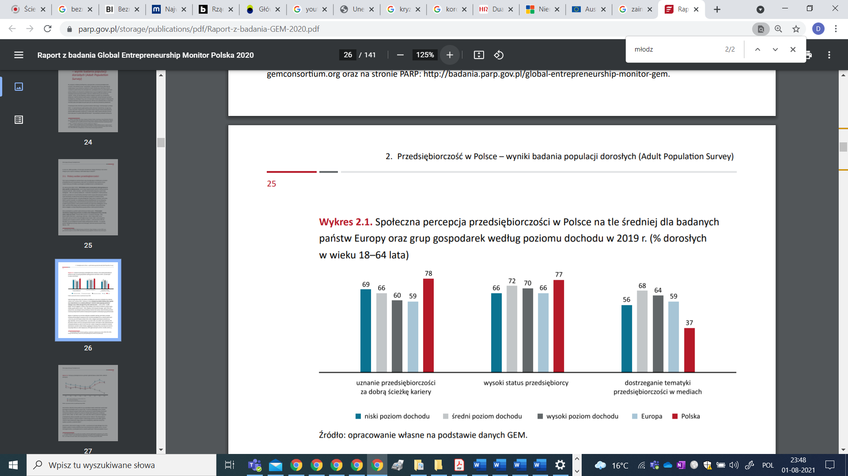
Źródło: Global Entrepreneurship Monitor Polska 2020, Polska Agencja Rozwoju Przedsiębiorczości, https://www.parp.gov.pl/storage/publications/pdf/Raport-z-badania-GEM-2020.pdf.

Należy jednak pamiętać, że badania te były prowadzone jeszcze w okresie przedpandemicznym. Ostatnie miesiące i niestabilność gospodarek świata niewątpliwie zmieniają sposób postrzegania prowadzenia własnego biznesu, także wśród osób młodych.
Branża teleinformatyczna kryzys wywołany pandemią Covid-19 odczuła stosunkowo mniej dotkliwie. Co więcej, ostatnie miesiące spowodowały stały się katalizatorem bardziej dynamicznych zmian w gospodarkach, których jednym z motorów była właśnie branża teleinformatyczna. Zapotrzebowanie w zasadzie na każdy z zawodów z branży teleinformatycznej przewyższa dostępność pracowników, co pokazuje m.in. barometr zawodów zawierający prognozy zapotrzebowania na pracowników. Jednakże opinie pracodawców na temat młodych kandydatów do pracy wchodzących na rynek i zainteresowanych zatrudnieniem w branży teleinformatycznej nie jest najlepsza, co pokazują przeprowadzone badania (więcej w kolejnej części opracowania). Równie istotne jest to, że brak kompletnych pracowników to (także według badań) podstawowa bariera rozwoju branży teleinformatycznej – liczy się bowiem nie tylko ilość, ale też jakość „rąk do pracy”. Problem pozyskiwania pracowników jest tak ważny dla zarządzających firmami, że są gotowi angażować się w każdy projekt, który umożliwi pozyskiwanie nowych, cennych pracowników.
Błyskawiczne zmiany w firmach powodują, że pozyskiwanie nowych umiejętności nie jest kompetencją pożądaną, ale koniecznością, Dotyczy to także stosowany metod pracy, które zmieniając się nieustannie doprowadziły w niektórych przypadkach do kilkukrotnego wzrostu efektywności pracy w bardzo krótkim czasie.

Podsumowanie
Branża teleinformatyczna nieustannie pogłębia swoją specjalizację. Dotyczy to zarówno stosowanych technologii, metod organizacji pracy, jak specyfiki produktów i oczekiwań klienta. To zróżnicowanie ma znaczący wpływ na oczekiwania wobec pracowników i kandydatów do pracy. Oznacza to, że procesy kształcenia kompetencji na każdym etapie życia osób związanych z branżą muszą uwzględniać specyfikę potrzeb poszczególnych grup klientów.

Bibliografia

- Dualizm rynku pracy pogłębia się. Pandemiczny kryzys może wychować "koronapokolenie". https://www.pulshr.pl/praca-tymczasowa/dualizm-rynku-pracy-poglebia-sie-pandemiczny-kryzys-moze-wychowac-koronapokolenie,76705.html.
- Global Entrepreneurship Monitor Polska 2020, Polska Agencja Rozwoju Przedsiębiorczości, https://www.parp.gov.pl/storage/publications/pdf/Raport-z-badania-GEM-2020.pdf.
- https://barometrzawodow.pl.
- Mogło być dużo gorzej…czyli rynek pracy w czasie pandemii. Porównania międzynarodowe i wnioski na przyszłość. Departament Analiz Makroekonomicznych. Zespół Analiz i Prognoz Rynkowych. Bank Pekao SA. https://secure.sitebees.com/file/attachment/1799435/d8/Raport_specjalny_Rynek+pracy+w+czasie+pandemii.pdf.
- Sawulski J., Koronapokolenie, czyli młodzi bez pracy i przyszłości. https://gazeta.sgh.waw.pl/meritum/koronapokolenie-czyli-mlodzi-bez-pracy-i-przyszlosci-analiza-dra-jakuba-sawulskiego.

Sfinansowano ze środków projektu „Nowoczesny model współpracy szkół zawodowych ze szkołami wyższymi i pracodawcami w zakresie kształcenia w zawodach z grupy branżowej teleinformatycznej (technik telekomunikacji, technik informatyk)”, akronim: MEN-IT nr POWR.02.15.00-00-2009/18
J. Sawulski, Koronapokolenie, czyli młodzi bez pracy i przyszłości. https://gazeta.sgh.waw.pl/meritum/koronapokolenie-czyli-mlodzi-bez-pracy-i-przyszlosci-analiza-dra-jakuba-sawulskiego.
Mogło być dużo gorzej…czyli rynek pracy w czasie pandemii. Porównania międzynarodowe i wnioski na przyszłość. Departament Analiz Makroekonomicznych. Zespół Analiz i Prognoz Rynkowych. Bank Pekao SA. https://secure.sitebees.com/file/attachment/1799435/d8/Raport_specjalny_Rynek+pracy+w+czasie+pandemii.pdf (dostęp: 02.08.2021).
Dualizm rynku pracy pogłębia się. Pandemiczny kryzys może wychować "koronapokolenie". https://www.pulshr.pl/praca-tymczasowa/dualizm-rynku-pracy-poglebia-sie-pandemiczny-kryzys-moze-wychowac-koronapokolenie,76705.html.
Global Entrepreneurship Monitor Polska 2020, Polska Agencja Rozwoju Przedsiębiorczości, https://www.parp.gov.pl/storage/publications/pdf/Raport-z-badania-GEM-2020.pdf.
https://barometrzawodow.pl.

